EXCELENTÍSSIMO SENHOR PRESIDENTE DA CÂMARA MUNICIPAL DE FRANCA - SP

RV - Relatório de Viagem Nº 73/2026

Procedimento Interno de Viagem nº 32/2026

Vereador: Marcelo Tidy
Destino: São Paulo - SP
Data: 20 a 22 de maio de 2026
Hora de saída: 7h55
Hora de chegada: 21h02
Locais percorridos: São Paulo, capital: São Paulo Expo - feira Hospitalar.

Sirvo-me do presente para relatar a Vossa Excelência a viagem realizada por este Vereador a São Paulo, capital, para comparecer à 31ª edição da feira Hospitalar, ocorrida na São Paulo Expo.
A referida feira, cujo portfólio pode ser acessado em https://www.saopauloexpo.com.br/pt/evento-spe/hospitalar-2/; https://sbis.org.br/noticia/hospitalar-2026-abre-inscricoes-com-expectativa-de-recorde-em-negocios-e-expansao-internacional/ e https://www.hospitalar.com/, é um evento cujo consolidado como plataforma de negócios, inovação e networking, dirigida a profissionais e empresas do setor, reunindo líderes, empreendedores e especialistas em saúde, e explora soluções avançadas, tecnologias e tendências.
A participação na feira permitiu-me conhecer novas tecnologias, equipamentos, tendências e soluções inovadoras para o setor da saúde, além de buscar informações que possam contribuir para futuras discussões e iniciativas relacionadas à melhoria dos serviços públicos de saúde.
Durante a visita técnica à feira, que se deu entre os dias 20 e 21, foram percorridos diversos estandes e espaços temáticos, permitindo contato direto com soluções voltadas para:
- Modernização da gestão hospitalar;
- Inteligência artificial aplicada à saúde;
- Telemedicina e monitoramento remoto;
- Equipamentos médicos de última geração;
- Sistemas de integração de dados clínicos;
- Ferramentas de gestão e controle de estoques;
- Soluções para humanização do atendimento;
- Tecnologias voltadas à segurança do paciente;
- Sustentabilidade e eficiência operacional em hospitais e unidades de saúde.
Portanto, a participação proporcionou atualização sobre as principais tendências que vêm transformando a área da saúde, permitindo conhecer experiências bem-sucedidas adotadas por instituições públicas e privadas.
Além de ampliar o conhecimento sobre inovações que poderão servir como referência para futuras discussões relacionadas ao aprimoramento dos serviços oferecidos à população, através de Indicações e propostas ao Poder Executivo.
Também foram realizados contatos com representantes de empresas, instituições e profissionais do setor, possibilitando a troca de experiências e a obtenção de informações relevantes sobre novas tecnologias e modelos de gestão.
No ensejo, aproveitando a permanência na capital paulista, foi realizada agenda institucional no dia 22, voltada ao fortalecimento das relações internacionais e ao desenvolvimento econômico.
Assim, no dia 22, realizei reunião institucional com o Dr. Thomas Law, presidente do Instituto Sociocultural Brasil-China - IBRACHINA.
O encontro teve como finalidade discutir e alinhar ações relacionadas à Frente Parlamentar Brasil-China, iniciativa voltada ao fortalecimento das relações institucionais, econômicas, tecnológicas, educacionais e culturais entre os dois países.
Durante a reunião foram debatidas oportunidades de cooperação internacional, intercâmbio de experiências, atração de investimentos, inovação tecnológica e possíveis parcerias capazes de contribuir para o desenvolvimento econômico e social dos municípios brasileiros.
A agenda permitiu aprofundar o diálogo sobre projetos e iniciativas que possam aproximar Franca de oportunidades internacionais, especialmente nas áreas de inovação, educação, empreendedorismo e desenvolvimento econômico, e principalmente:
- Ampliação da rede de contatos institucionais;
- Troca de experiências com profissionais e representantes do setor;
- Fortalecimento das articulações da Frente Parlamentar Brasil-China;
- Discussão de oportunidades de cooperação internacional e desenvolvimento econômico;
- Busca de iniciativas que possam gerar benefícios futuros para o município de Franca.
Desta feita, a viagem cumpriu integralmente seus objetivos, proporcionando atualização técnica, fortalecimento de relações institucionais e acesso a informações estratégicas em áreas de grande relevância para o desenvolvimento do município.
Por seu turno, a participação na Hospitalar 2026 permitiu-me acompanhar as principais inovações da área da saúde, enquanto a reunião institucional realizada no dia seguinte contribuiu para fortalecer iniciativas voltadas à cooperação internacional e à busca de novas oportunidades para Franca.
Após o último compromisso, iniciamos o retorno a Franca no mesmo dia 22, com a conclusão da viagem às 21h02.
Seguem fotografias anexas que corroboram a participação deste Vereador nos compromissos narrados acima.
Foram disponibilizadas diárias ao Vereador e ao Motorista no importe de R$ 1.846,00 e R$ 1.154,00, respectivamente – foram devolvidos pelo Vereador R$ 1.063,84 e pelo Motorista R$ 293,37.
Foi disponibilizado numerário para combustível no valor de R$ 600,00, do qual foi devolvido o valor de R$ 340,00.

Franca, 11 de junho de 2026.

__________________________________________________________________
MARCELO TIDY
Vereador


Vereador Marcelo Tidy em visita aos estandes da 31ª edição da Feira Hospitalar 2026

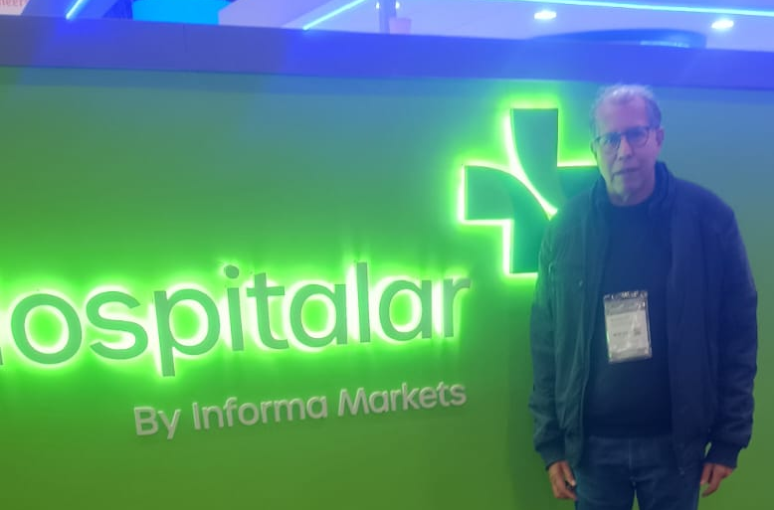

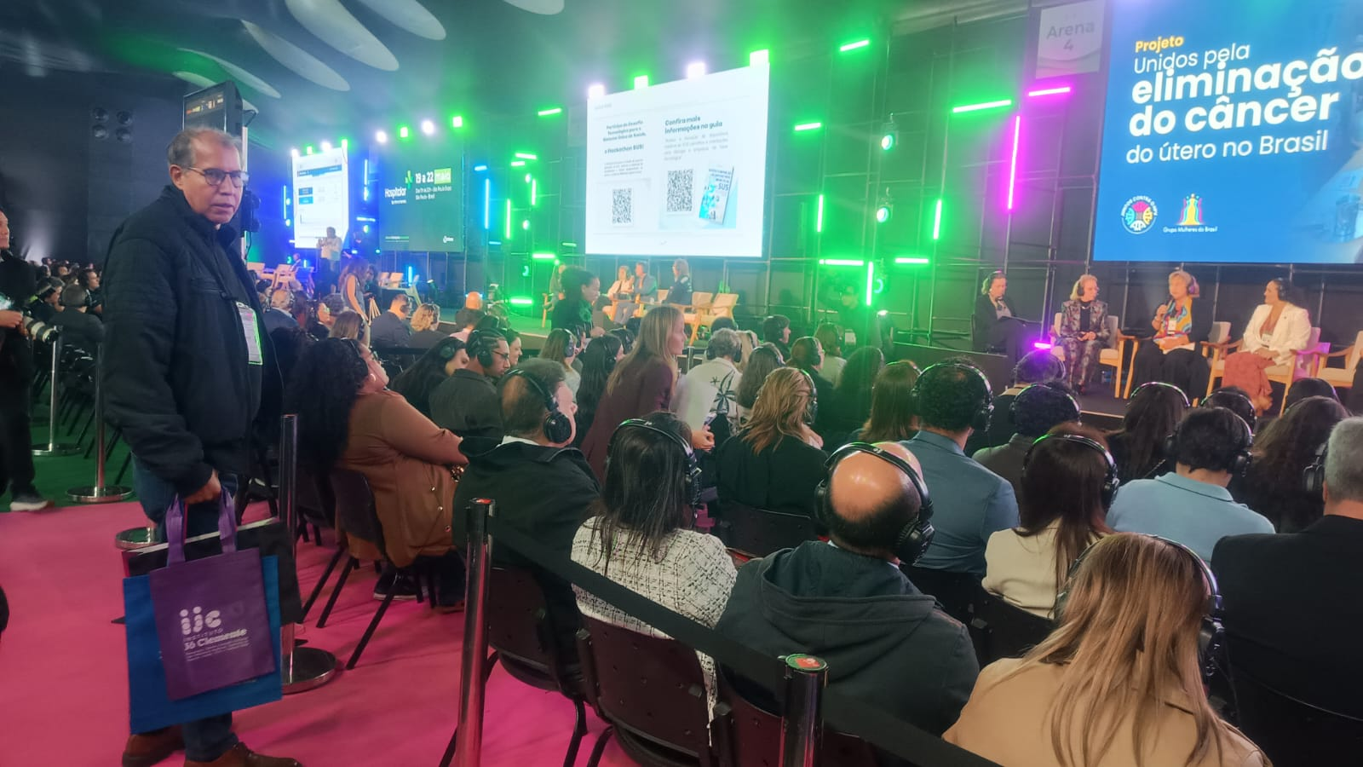

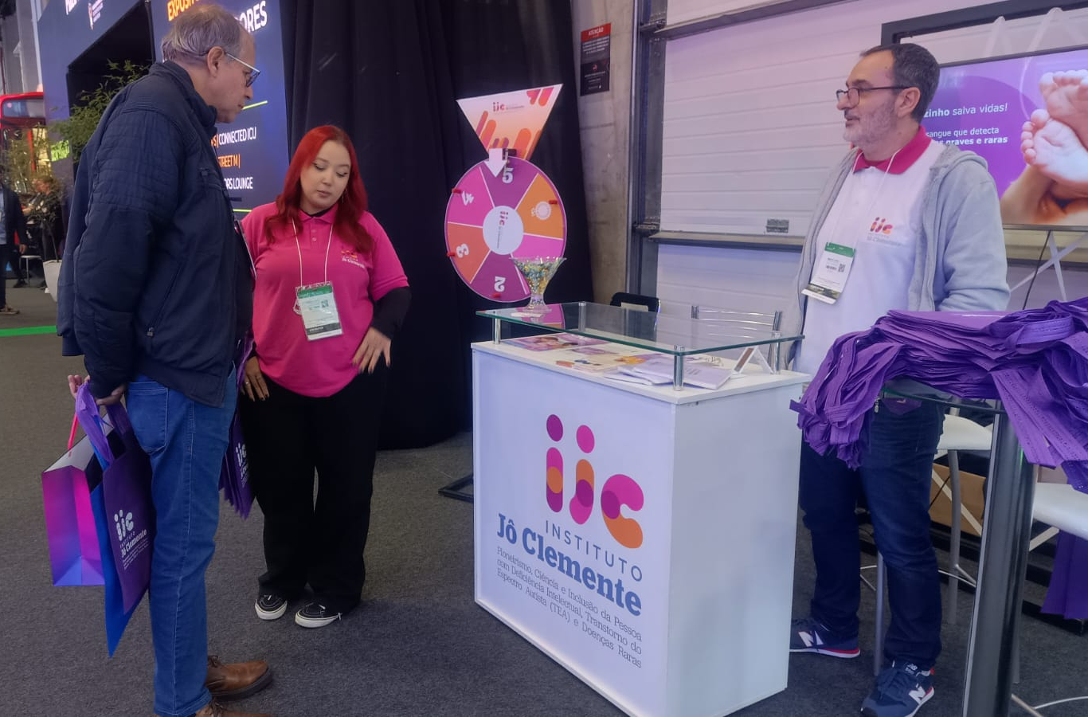

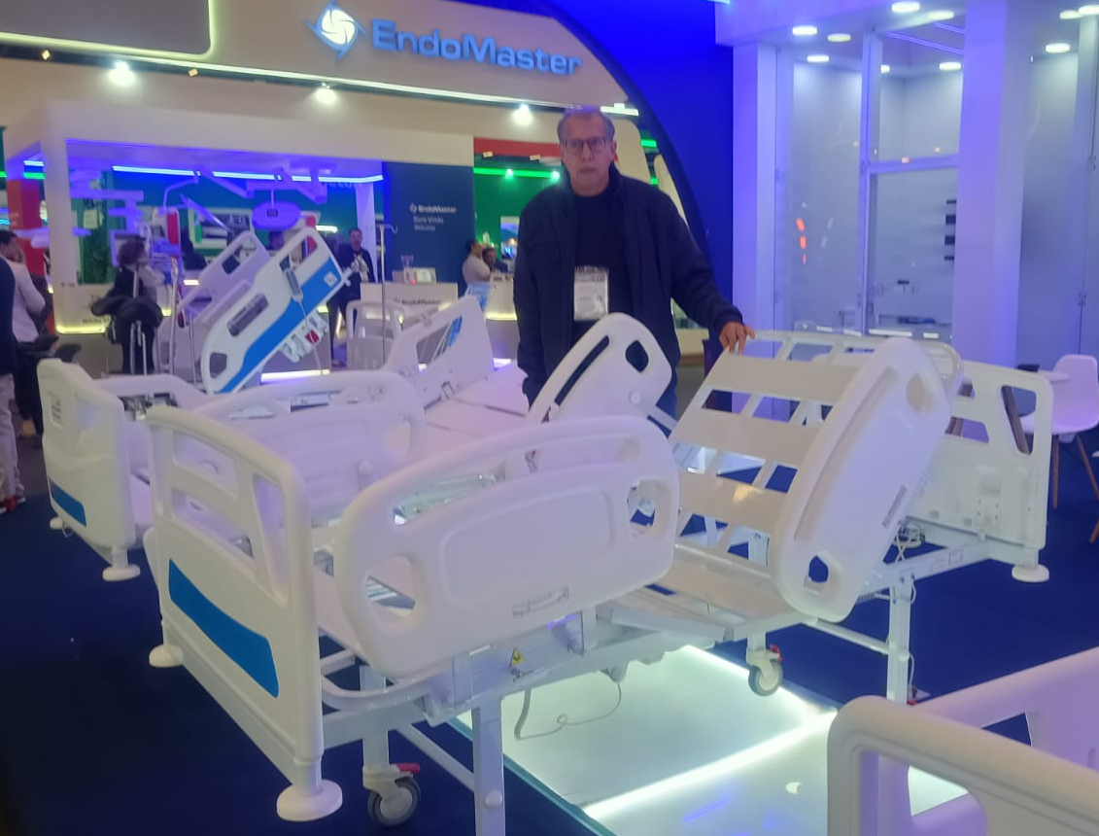
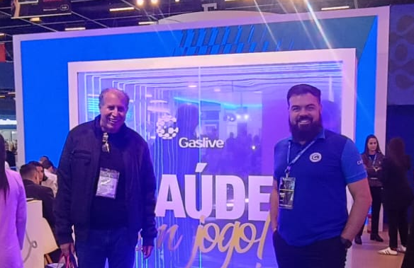

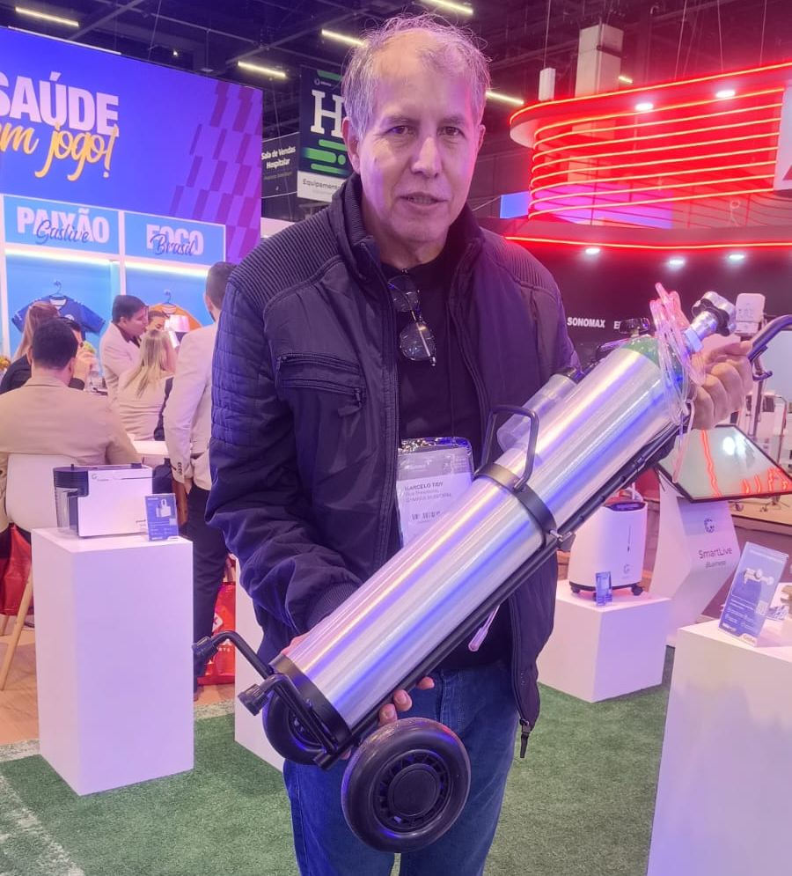

Vereador Marcelo Tidy ladeado pelo Presidente do Ibrachina, Thomas Law, pelo Relações Institucionais, Edmilson Bordon e pelo Motorista da Câmara Municipal de Franca, Fabiano Washington

